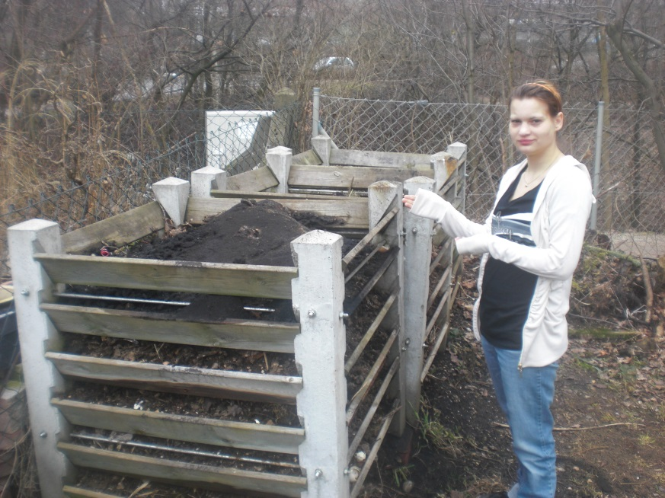

Was gehört auf den Kompost? Male:

